PERTEMUAN IV FISBANG 12 OKT 2026
“Fisika Panas dan Kenyamanan Termal: Temperatur, Radiasi, Konduksi, Konveksi, Panas Matahari, Kenyamanan Termal” 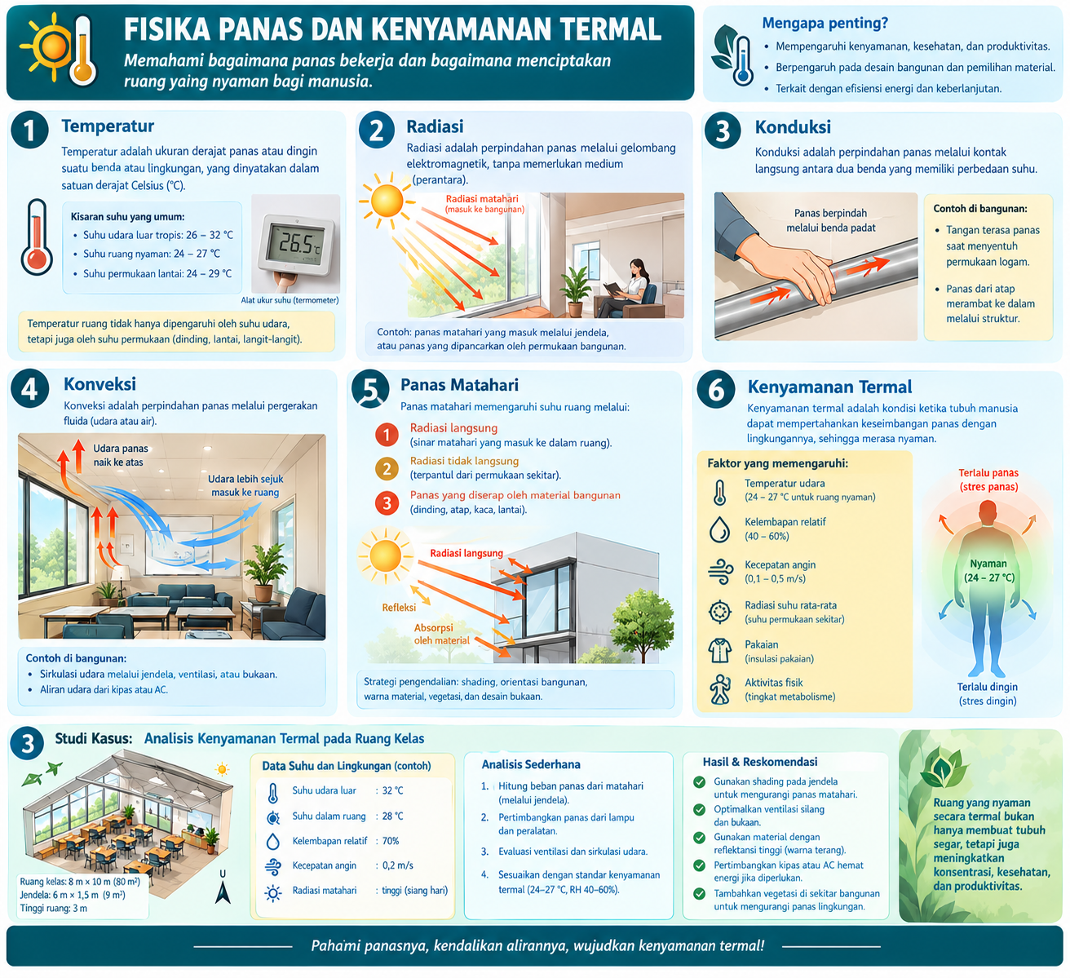

1. Fisika Panas Penting dalam Arsitektur
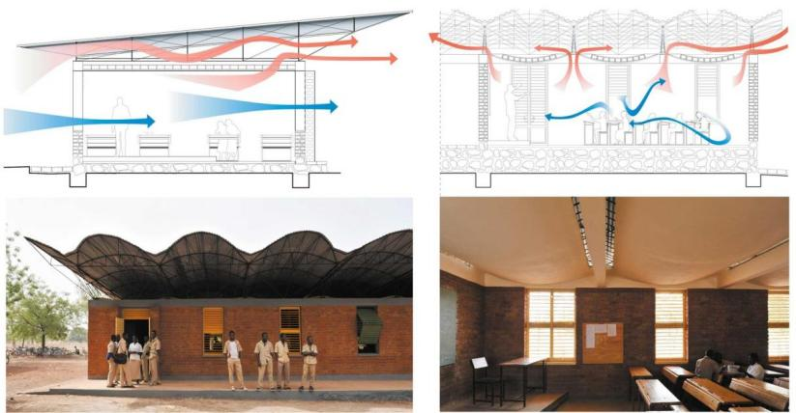
Fisika panas merupakan bagian penting dari Fisika Bangunan yang mempelajari bagaimana panas dihasilkan, berpindah, diserap, disimpan, dan dilepaskan oleh manusia, bangunan, serta lingkungan di sekitarnya.
Dalam arsitektur, panas bukan sekadar persoalan suhu udara. Panas juga berkaitan dengan radiasi matahari, jenis material bangunan, bentuk dan orientasi bangunan, luas bukaan, pergerakan udara, serta kondisi lingkungan di sekitar bangunan.
Sebagai contoh, 2 ruang kelas dapat memiliki suhu udara yang sama, yaitu 28°C, tetapi tingkat kenyamanannya belum tentu sama. Ruang pertama memiliki jendela yang terkena sinar matahari langsung dan dinding yang panas. Ruang kedua memiliki peneduh, ventilasi yang baik, dan permukaan dinding yang relatif sejuk. Penghuni ruang pertama mungkin merasa lebih gerah daripada penghuni ruang kedua.
Kenyamanan termal dipengaruhi oleh lebih dari satu faktor, termasuk suhu udara, kelembapan, kecepatan udara, dan suhu radiasi dari permukaan di sekitar manusia.
Sehingga hubungan antara tiga unsur utama menjadi sangat penting:
MANUSIA ↔ BANGUNAN ↔ LINGKUNGAN
- Manusia membutuhkan kondisi termal yang mendukung kesehatan, kenyamanan, dan aktivitas.
- Bangunan berfungsi melindungi manusia dari kondisi lingkungan yang tidak nyaman melalui bentuk, material, bukaan, dan sistem penghawaan.
- Lingkungan memberikan pengaruh berupa panas matahari, suhu udara luar, kelembapan, angin, dan panas dari permukaan di sekitar bangunan.
Dengan memahami hubungan tersebut, arsitek diharapkan tidak hanya mampu mengenali penyebab ruang terasa panas, tetapi juga mampu mengusulkan solusi desain yang tepat dan hemat energi.
2. Temperatur atau Suhu
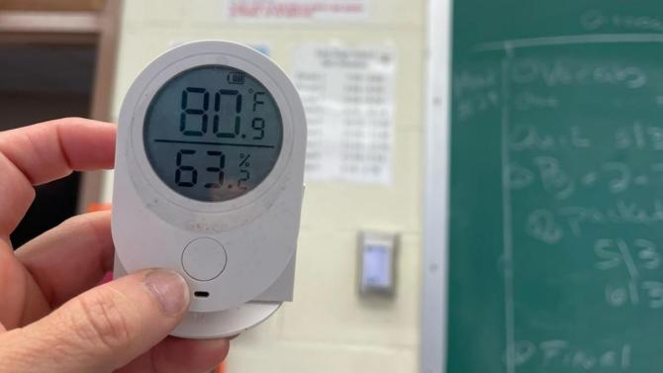
2.1 Pengertian temperatur
Temperatur (suhu) adalah besaran yang menunjukkan tingkat panas atau dinginnya suatu benda maupun lingkungan. Dalam Fisika Bangunan, temperatur biasanya dinyatakan dalam derajat Celsius (°C).
Kita mengenal beberapa jenis temperatur yang relevan dalam arsitektur:
- Temperatur udara, yaitu suhu udara di dalam atau di luar ruangan.
- Temperatur permukaan, yaitu suhu permukaan atap, dinding, kaca, lantai, dan elemen bangunan lainnya.
- Temperatur radiasi rata-rata, yaitu ukuran pengaruh pertukaran radiasi termal antara tubuh manusia dan permukaan di sekelilingnya.
Ketiganya perlu dibedakan. Suhu udara dalam ruang mungkin 28°C, tetapi permukaan kaca yang terkena matahari langsung dapat menjadi jauh lebih panas. Permukaan tersebut kemudian memancarkan panas ke lingkungan sekitarnya sehingga penghuni tetap merasa tidak nyaman.
2.2 Contoh dalam kehidupan sehari-hari
Ketika kita misalnya di ruang kelas pada siang hari, termometer menunjukkan suhu udara 28°C. Namun, meja di dekat jendela terasa panas dan sinar matahari mengenai tubuh kita langsung.
Dalam keadaan tersebut, ketidaknyamanan bukan hanya disebabkan oleh temperatur udara, melainkan juga oleh radiasi matahari dan temperatur permukaan di sekitar mahasiswa.
2.3 Rentang temperatur yang ditampilkan pada gambar
Ilustrasi angka misalnya sebagai berikut:
Elemen atau kondisi | Rentang ilustratif
Udara luar di iklim tropis | 26–32°C
Suhu ruang yang dijadikan contoh nyaman | 24–27°C
Permukaan lantai | 24–29°C
Angka tersebut merupakan contoh untuk pembelajaran, bukan batas kenyamanan universal atau standar yang berlaku untuk semua bangunan. Kondisi nyaman dapat berbeda menurut kelembapan, kecepatan udara, aktivitas penghuni, pakaian, suhu radiasi, serta adaptasi terhadap iklim setempat.
2.4 Penerapan dalam desain
Arsitek perlu memikirkan bagaimana bentuk dan material bangunan mempengaruhi temperatur di dalam ruang. Beberapa strategi yang dapat digunakan antara lain:
- Mengurangi paparan matahari langsung melalui orientasi dan peneduh.
- Menggunakan material atap yang dapat mengurangi masuknya panas.
- Mengatur bukaan agar udara dapat bergerak dengan baik.
- Memanfaatkan vegetasi untuk memberikan naungan dan membantu menurunkan pemanasan lingkungan sekitar.
- Memperhatikan warna, sifat permukaan, dan susunan lapisan dinding serta atap.
Pesan utama: suhu udara hanyalah salah satu indikator. Untuk memahami kenyamanan ruang, mahasiswa juga harus mengamati suhu permukaan dan sumber panas di sekitarnya.
3. Radiasi: Perpindahan Panas Tanpa Kontak Langsung
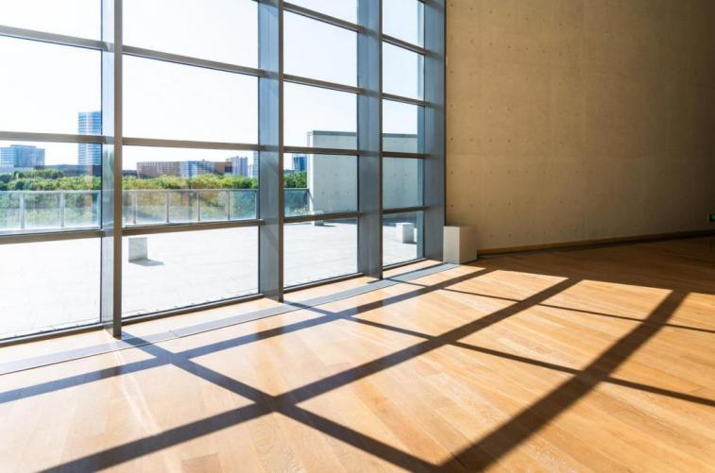
3.1 Pengertian radiasi
Radiasi adalah perpindahan energi panas melalui gelombang elektromagnetik. Mekanisme ini tidak memerlukan medium berupa zat padat, cair, atau gas untuk merambat.
Contoh paling mudah adalah panas matahari yang sampai ke bumi. Energi matahari melewati ruang angkasa dan mencapai permukaan bumi melalui radiasi.
Dalam bangunan, radiasi dapat terjadi ketika:
- Sinar matahari menembus jendela dan mengenai lantai atau perabot.
- Permukaan atap dan dinding yang panas memancarkan radiasi termal.
- Tubuh manusia menerima radiasi dari permukaan yang panas atau melepaskan radiasi ke permukaan yang lebih dingin.
3.2 Radiasi mempengaruhi ruang
Misalnya, sebuah ruang kelas suatu bangunan memiliki jendela kaca yang menghadap ke barat. Pada sore hari, sinar matahari masuk dan mengenai meja serta tubuh kita.
Meskipun jendela terbuka dan udara dapat bergerak, mahasiswa yang terkena sinar matahari langsung mungkin tetap merasa panas. Hal ini karena tubuh menerima energi radiasi secara langsung.
Oleh karena itu, ventilasi yang baik saja belum tentu cukup untuk mengatasi panas matahari. Sumber radiasi perlu dikendalikan sejak tahap perancangan.
3.3 Strategi desain untuk mengendalikan radiasi


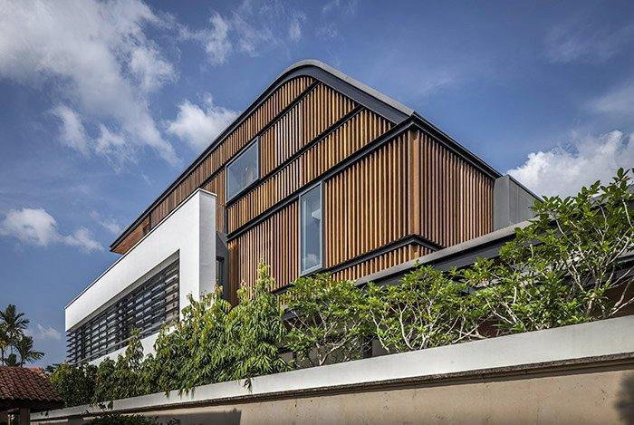
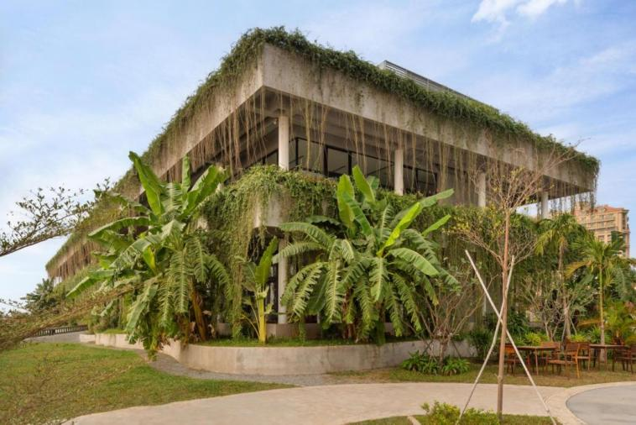
Strategi yang dapat digunakan antara lain:
- Peneduh horizontal. Cocok untuk mengurangi paparan matahari pada bukaan sesuai orientasi dan sudut datang matahari.
- Peneduh vertikal. Dapat membantu mengendalikan matahari dari arah samping, terutama pada fasad dengan paparan pagi atau sore.
- Vegetasi peneduh. Pohon dapat menghalangi radiasi matahari langsung dan membantu memperbaiki kondisi termal di sekitar bangunan.
- Pemilihan kaca. Jenis kaca dan sistem peneduh perlu dipilih berdasarkan kebutuhan cahaya alami, pengendalian panas, dan pandangan keluar.
- Pengaturan orientasi dan luas bukaan. Perancang perlu mempertimbangkan lintasan matahari dan kondisi iklim setempat.
Peneduh luar umumnya efektif karena dapat menghalangi sebagian radiasi sebelum mencapai kaca dan masuk ke ruang. Radiasi matahari sebaiknya dikendalikan melalui desain bangunan sebelum panas terlanjur masuk ke dalam ruang.
4. Konduksi: Perpindahan Panas Melalui Material
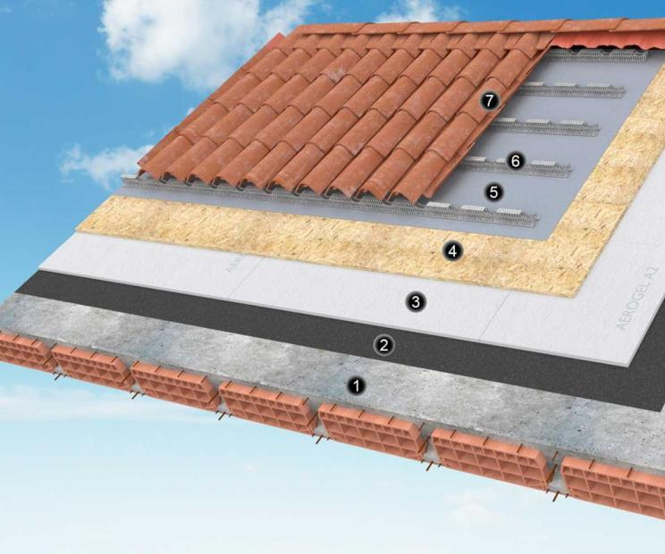
4.1 Pengertian konduksi
Konduksi adalah perpindahan panas melalui suatu material atau antara benda yang bersentuhan, akibat perbedaan temperatur. Pada material padat, energi berpindah dari bagian yang lebih panas menuju bagian yang lebih dingin.
Contoh sederhana adalah sendok logam yang salah satu ujungnya berada di dalam air panas. Setelah beberapa saat, bagian gagang sendok ikut menjadi panas.
Dalam bangunan, konduksi terjadi ketika:
- Atap menerima panas matahari, kemudian panas merambat melalui lapisan atap.
- Dinding luar yang panas menghantarkan panas menuju bagian dalam bangunan.
- Panas berpindah melalui rangka logam, sambungan, atau elemen bangunan lain.
- Lantai menerima panas dari tanah atau dari ruang di bawahnya, bergantung pada kondisi temperatur.
4.2 Material suatu bangunan penting
Setiap material memiliki sifat termal yang berbeda. Logam, misalnya, umumnya menghantarkan panas lebih baik daripada banyak material isolasi. Sementara itu, material isolasi termal dirancang untuk memperlambat perpindahan panas.
Kemampuan suatu elemen bangunan menahan aliran panas juga bergantung pada ketebalan material, konduktivitas termal, serta susunan lapisannya.
Secara sederhana, laju perpindahan panas secara konduksi pada kondisi satu dimensi dapat dipahami melalui persamaan:
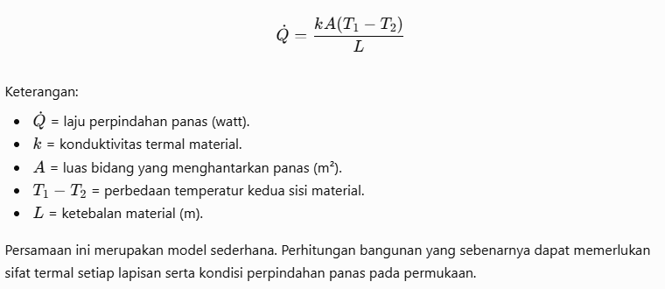
Persamaan ini merupakan model sederhana. Perhitungan bangunan yang sebenarnya dapat memerlukan sifat termal setiap lapisan serta kondisi perpindahan panas pada permukaan.
Dari persamaan tersebut, anda dapat memahami tiga prinsip dasar:
- Perbedaan temperatur yang lebih besar dapat meningkatkan aliran panas.
- Luas bidang yang lebih besar dapat meningkatkan total panas yang berpindah.
- Lapisan yang lebih tebal atau memiliki hambatan termal lebih besar dapat mengurangi perpindahan panas, jika faktor lainnya sama.
4.3 Penerapan pada atap dan dinding
Di iklim tropis, atap yang terpapar matahari dapat menjadi salah satu sumber panas utama. Jika panas mudah merambat ke sisi dalam, ruang di bawahnya dapat menjadi tidak nyaman.
Solusi arsitekturalnya dapat berupa:
- Menambahkan lapisan isolasi termal yang sesuai.
- Menggunakan susunan atap dengan hambatan termal lebih baik.
- Memberikan rongga udara yang dirancang dengan benar.
- Menggunakan warna atau pelapis atap yang membantu mengurangi penyerapan radiasi matahari.
- Mengurangi jembatan termal pada sambungan tertentu.
Pesan utama: pemilihan material bukan hanya soal warna, tekstur, kekuatan, dan biaya, tetapi juga bagaimana material tersebut menghantarkan atau menahan panas.
5. Konveksi: Perpindahan Panas Melalui Gerakan Udara
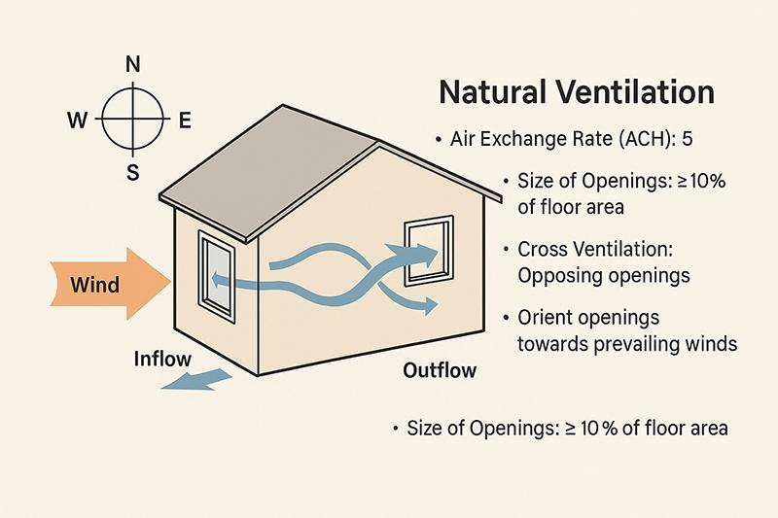
5.1 Pengertian konveksi
Konveksi adalah perpindahan panas yang melibatkan gerakan fluida, seperti udara atau air.
Dalam bangunan, udara dapat membawa panas ketika bergerak dari satu tempat ke tempat lain. Gerakan udara dapat terjadi secara alami karena perbedaan temperatur dan massa jenis udara, atau karena bantuan kipas dan sistem mekanis.
Contohnya, udara yang dipanaskan cenderung menjadi lebih ringan dan naik, sedangkan udara yang lebih dingin dan lebih rapat dapat bergerak turun. Perbedaan ini dapat menghasilkan sirkulasi udara alami.
5.2 Ventilasi silang (cross ventilation)
Ventilasi silang terjadi ketika udara masuk melalui bukaan pada satu sisi bangunan dan keluar melalui bukaan lain. Aliran tersebut dipengaruhi oleh arah dan kecepatan angin, perbedaan tekanan, ukuran bukaan, serta hambatan di dalam ruang.
Sebagai contoh, ruang kelas mempunyai jendela pada dua sisi yang berhadapan. Jika kondisi angin mendukung dan bukaan tidak terhalang, udara dapat mengalir melewati ruang dan membantu mengeluarkan udara panas.
Namun, keberadaan dua jendela saja tidak menjamin ventilasi silang bekerja efektif. Posisi bukaan, arah angin, ukuran bukaan, dan konfigurasi ruang harus dipertimbangkan.

5.3 Hubungan kecepatan udara dan kenyamanan
Gerakan udara dapat membantu manusia melepaskan panas melalui konveksi dan penguapan keringat. Itulah sebabnya ruangan dengan kipas angin sering terasa lebih nyaman daripada ruangan tanpa pergerakan udara, walaupun suhu udaranya hampir sama.
Akan tetapi, udara luar yang lebih panas daripada kulit atau kondisi kelembapan yang tinggi dapat membatasi manfaat pendinginan tersebut. Karena itu, kecepatan udara perlu disesuaikan dengan temperatur dan kondisi penghuni.
5.4 Strategi desain
- Menempatkan bukaan dengan mempertimbangkan arah angin setempat.
- Menghindari sekat yang menghambat aliran udara secara berlebihan.
- Menyediakan jalur masuk dan keluar udara yang jelas.
- Menggunakan ventilasi atas atau bukaan tinggi bila sesuai dengan strategi ventilasi.
- Memanfaatkan kipas untuk meningkatkan gerakan udara ketika ventilasi alami belum cukup.
Pesan utama: ventilasi bukan sekadar menyediakan jendela, melainkan merancang jalur pergerakan udara yang efektif sesuai kondisi iklim dan aktivitas ruang.
6. Panas Matahari: Sumber Panas Penting pada Bangunan Tropis

Panas matahari merupakan salah satu faktor utama yang harus diperhatikan ketika merancang bangunan di Indonesia. Radiasi matahari dapat mengenai atap, dinding, kaca, lantai luar, dan permukaan lingkungan di sekitar bangunan. Panas tersebut mempengaruhi kondisi termal ruang melalui beberapa proses.

6.1 Radiasi matahari masuk melalui jendela
Sinar matahari yang melewati kaca dapat mengenai lantai, meja, dan penghuni. Sebagian energi diserap oleh permukaan tersebut sehingga temperaturnya meningkat.
6.2 Panas diserap oleh atap dan dinding
Atap dan dinding yang terkena matahari menyerap sebagian energi radiasi. Permukaan yang menjadi panas kemudian dapat menghantarkan panas ke bagian dalam material dan bertukar panas dengan udara serta permukaan di sekitarnya.
6.3 Lingkungan sekitar ikut memengaruhi
Panas dari perkerasan, jalan, halaman, dan bangunan di sekelilingnya dapat meningkatkan beban termal lingkungan. Permukaan keras yang luas dan minim vegetasi dapat memperburuk kondisi panas pada lokasi tertentu.
6.4 Strategi arsitektur untuk mengurangi panas
Strategi | Tujuan
Orientasi bangunan | Mengendalikan paparan matahari pada fasad
Kanopi dan shading | Mengurangi radiasi langsung ke jendela
Atap berisolasi | Memperlambat perpindahan panas melalui atap
Pemilihan kaca | Mengendalikan masuknya radiasi dan panas
Ventilasi alami | Membantu pertukaran udara ketika kondisi luar mendukung
Vegetasi | Memberikan naungan dan memperbaiki kondisi mikroklimat
Pengaturan ruang | Menempatkan ruang yang sensitif terhadap panas secara lebih tepat

Perlu diingat bahwa strategi ini harus diterapkan secara terpadu. Misalnya, bukaan besar dapat membantu pencahayaan alami, tetapi tanpa peneduh dapat meningkatkan panas matahari yang masuk. Sebaliknya, peneduh yang terlalu rapat dapat mengurangi cahaya alami dan menghambat pandangan.
Arsitek perlu mencari keseimbangan antara pencahayaan, penghawaan, kenyamanan termal, dan efisiensi energi.
7. Kenyamanan Termal (Thermal Comfort)
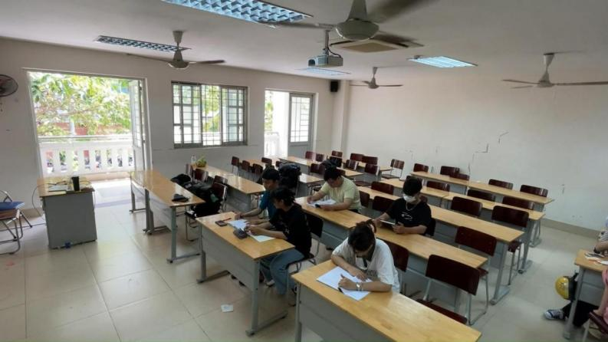
7.1 Pengertian kenyamanan termal
Kenyamanan termal adalah kondisi ketika seseorang merasa puas terhadap keadaan termal lingkungannya. Dalam bahasa sederhana, penghuni tidak merasa terlalu panas maupun terlalu dingin dan dapat melakukan aktivitas dengan nyaman.
Kenyamanan termal tidak hanya ditentukan oleh satu angka temperatur. Kondisi tubuh manusia dipengaruhi oleh keseimbangan antara panas yang dihasilkan tubuh, panas yang diterima dari lingkungan, dan panas yang dilepaskan ke lingkungan.
Karena setiap orang memiliki kondisi tubuh dan preferensi berbeda, dua orang di ruang yang sama belum tentu merasakan tingkat kenyamanan yang persis sama.
7.2 Enam faktor yang mempengaruhi kenyamanan termal
1. Temperatur udara
Suhu udara memengaruhi pertukaran panas antara tubuh dan udara. Semakin tinggi temperatur udara, semakin terbatas kemampuan tubuh melepaskan panas melalui konveksi, terutama jika udara mendekati atau melebihi temperatur permukaan kulit.
2. Kelembapan relatif
Kelembapan relatif menunjukkan seberapa banyak uap air yang terkandung di udara dibandingkan dengan jumlah maksimum pada temperatur tersebut. Ketika kelembapan tinggi, penguapan keringat dapat menjadi kurang efektif sehingga tubuh lebih sulit melepaskan panas.
3. Kecepatan udara
Gerakan udara dapat meningkatkan pelepasan panas dari tubuh dan membantu penguapan keringat. Dalam kondisi panas dan lembap, pergerakan udara sering menjadi unsur penting dalam meningkatkan kenyamanan.
4. Temperatur radiasi rata-rata
Permukaan atap, dinding, kaca, dan lantai yang panas dapat memengaruhi pertukaran radiasi dengan tubuh manusia. Karena itu, ruangan dengan suhu udara yang sama dapat terasa berbeda jika temperatur permukaannya berbeda.
5. Pakaian
Pakaian memengaruhi seberapa mudah panas dan uap air berpindah dari tubuh ke lingkungan. Pakaian yang lebih tebal atau menutupi sebagian besar tubuh biasanya memberikan hambatan lebih besar terhadap pelepasan panas.
6. Aktivitas fisik
Tubuh menghasilkan panas ketika melakukan aktivitas. Mahasiswa yang duduk mendengarkan kuliah menghasilkan panas tubuh berbeda dengan orang yang melakukan aktivitas fisik berat. Oleh karena itu, kebutuhan termal ruang juga dipengaruhi oleh jenis kegiatan di dalamnya.
7.3 Bagaimana membaca contoh angka pada gambar?
Gambar menampilkan suhu ruang 24–27°C, kelembapan relatif 40–60%, dan kecepatan udara 0,1–0,5 m/s sebagai rentang ilustratif untuk mengenalkan faktor kenyamanan termal.
Angka-angka tersebut tidak boleh dipahami sebagai syarat mutlak agar setiap ruang pasti nyaman. Untuk mengevaluasi bangunan nyata, mahasiswa harus mempertimbangkan kondisi iklim, jenis aktivitas, pakaian, suhu radiasi, serta standar atau metode evaluasi yang sesuai.
Dalam konteks arsitektur tropis, ruang dengan temperatur sedikit lebih tinggi pun dapat terasa nyaman jika penghuni telah beradaptasi, pergerakan udara mendukung, dan tidak ada paparan radiasi panas yang berlebihan.
7.4 Tiga kondisi termal
- Terlalu panas: penghuni merasa gerah, berkeringat, sulit berkonsentrasi, atau cepat lelah.
- Nyaman: kondisi termal mendukung aktivitas tanpa rasa panas atau dingin yang mengganggu.
- Terlalu dingin: penghuni merasa kedinginan dan mungkin mengalami ketidaknyamanan saat bekerja atau belajar.
Tugas arsitek bukan sekadar menurunkan temperatur udara sebanyak mungkin, melainkan menciptakan kondisi yang sesuai dengan pengguna dan fungsi ruang.

8. Studi Kasus: Analisis Kenyamanan Termal Ruang Kelas
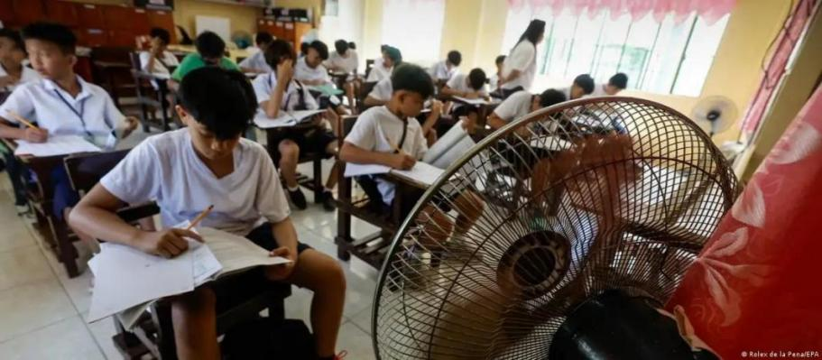
Pada bagian ini, anda diminta menerapkan teori pada sebuah kasus sederhana. Tujuannya adalah melatih proses berpikir dari mengumpulkan data → mengidentifikasi masalah → menganalisis penyebab → menyusun rekomendasi desain.
8.1 Data ruang kelas
Mengikuti contoh pada gambar visualisasi, data kasusnya adalah:
Parameter | Data
Panjang ruang | 10 m
Lebar ruang | 8 m
Luas lantai | 80 m²
Tinggi ruang | 3 m
Ukuran jendela | 6 m × 1,5 m
Luas jendela | 9 m²
Temperatur udara luar | 32°C
Temperatur udara dalam | 28°C
Kelembapan relatif | 70%
Kecepatan udara dalam ruang | 0,2 m/s
Kondisi matahari | Radiasi matahari tinggi pada siang hari
Angka di atas merupakan data skenario untuk latihan. Anda belum boleh menyimpulkan seluruh kondisi termal hanya dari angka tersebut karena temperatur permukaan dan temperatur radiasi rata-rata belum diukur.
8.2 Langkah pertama: mengidentifikasi masalah
Dari data tersebut, anda dapat mengajukan beberapa dugaan awal:
- Suhu udara dalam ruang mencapai 28°C.
- Kelembapan relatif 70% dapat membatasi penguapan keringat, bergantung pada kondisi penghuni.
- Kecepatan udara 0,2 m/s menunjukkan adanya gerakan udara, tetapi belum cukup untuk menyimpulkan apakah ventilasinya efektif.
- Radiasi matahari yang tinggi berpotensi menambah beban panas, terutama jika jendela tidak memiliki peneduh.
- Belum tersedia data temperatur permukaan atap, dinding, kaca, atau lantai.
Penting untuk membedakan data yang sudah diketahui dari dugaan yang masih perlu diperiksa. Inilah keterampilan analisis yang perlu dibiasakan pada mahasiswa arsitektur.
8.3 Langkah kedua: menganalisis mekanisme perpindahan panas
Mahasiswa kemudian menghubungkan masalah dengan empat mekanisme utama.
Mekanisme | Kemungkinan terjadi pada ruang kelas | Hal yang perlu diperiksa
Radiasi | Matahari masuk melalui jendela atau memanaskan fasad | Orientasi jendela, peneduh, paparan langsung
Konduksi | Panas merambat melalui atap dan dinding | Material, ketebalan, lapisan isolasi, temperatur permukaan
Konveksi | Udara membawa panas dan bergerak melalui ruang | Posisi bukaan, arah angin, hambatan aliran udara
Penyimpanan panas | Material menyerap dan melepaskan panas seiring waktu | Jenis material, massa termal, waktu paparan matahari
Penyimpanan panas merupakan proses terkait yang juga perlu dipahami: material bangunan dapat menyerap panas pada siang hari dan melepaskannya kemudian, sehingga ruang mungkin tetap terasa panas meskipun radiasi matahari langsung telah berkurang.
8.4 Langkah ketiga: merumuskan solusi desain
Berdasarkan hasil identifikasi, anda dapat mengusulkan strategi berikut.
A. Mengurangi radiasi matahari
- Menambahkan kanopi atau shading yang sesuai dengan orientasi jendela.
- Memasang peneduh vertikal atau horizontal sesuai sudut datang matahari.
- Menggunakan vegetasi untuk menaungi area sekitar ruang kelas.
B. Mengurangi perpindahan panas melalui material
- Memeriksa karakteristik atap dan dinding.
- Mempertimbangkan lapisan isolasi termal atau sistem atap yang mengurangi panas masuk.
- Memilih material berdasarkan kinerja termal, bukan hanya tampilan.
C. Memperbaiki pergerakan udara
- Memeriksa apakah terdapat jalur udara masuk dan keluar.
- Mengatur posisi bukaan agar sesuai dengan arah angin.
- Mengurangi hambatan aliran udara di dalam ruang.
- Mempertimbangkan kipas jika pergerakan udara alami belum memadai.
D. Mengurangi panas dari lingkungan sekitar
- Menambahkan pohon atau vegetasi peneduh.
- Mengurangi bidang perkerasan yang tidak diperlukan.
- Memilih material permukaan luar yang sesuai dengan kondisi lokasi.
E. Mengevaluasi kembali hasil perbaikan
Setelah solusi diterapkan, anda perlu membandingkan kondisi sebelum dan sesudah perbaikan. Pengukuran dapat mencakup temperatur udara, kelembapan, kecepatan udara, temperatur permukaan, serta penilaian kenyamanan penghuni.
Jika menggunakan pendingin mekanis, sistem tersebut perlu dipertimbangkan sebagai bagian dari strategi terpadu setelah beban panas bangunan dikurangi sejauh memungkinkan.
9. Metode Pembelajaran dan Aktivitas Mahasiswa
Agar materi tidak berhenti pada pemahaman teori, pembelajaran dapat dilaksanakan melalui kuliah singkat, observasi, studi kasus, dan diskusi kelompok.
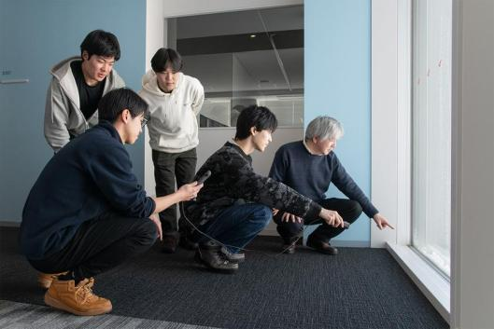
Tahap 1 — Observasi
Mahasiswa mengamati satu ruang kelas atau ruang lain di kampus. Catat orientasi ruang, posisi jendela, material atap dan dinding, kondisi peneduh, serta kondisi panas pada waktu tertentu.
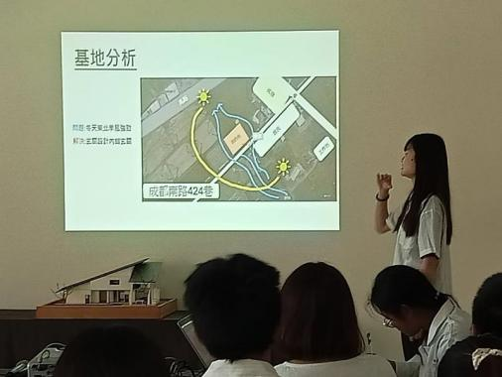
Tahap 2 — Identifikasi dan analisis
Mahasiswa mengidentifikasi kemungkinan sumber panas, lalu menghubungkannya dengan radiasi, konduksi, dan konveksi. Jika tersedia alat, lakukan pengukuran sederhana dan catat waktu pengukuran.
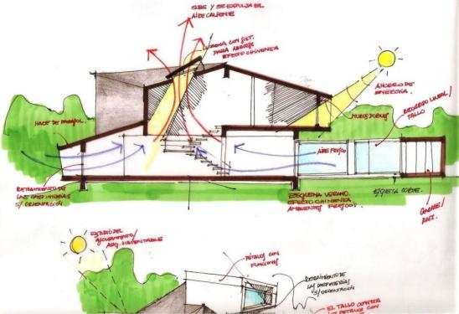
Tahap 3 — Rekomendasi desain
Mahasiswa membuat sketsa perbaikan yang menunjukkan strategi peneduh, ventilasi, pemilihan material, atau penataan vegetasi. Setiap rekomendasi harus dikaitkan dengan masalah yang ditemukan.
Pertanyaan UNTUK Diskusi
- Mengapa dua ruang dengan suhu udara yang sama dapat memiliki tingkat kenyamanan termal yang berbeda?
- Apa perbedaan peran radiasi, konduksi, dan konveksi pada ruang kelas?
- Mengapa ventilasi yang baik belum tentu mampu mengatasi panas matahari langsung?
- Apa kelebihan dan keterbatasan penggunaan vegetasi, shading, dan isolasi termal?
- Data tambahan apa yang diperlukan untuk memastikan bahwa solusi desain benar-benar meningkatkan kenyamanan?
Output Tugas Mahasiswa
Mahasiswa menghasilkan laporan analisis singkat yang memuat:
- Deskripsi ruang dan data observasi.
- Identifikasi sumber panas.
- Analisis mekanisme perpindahan panas.
- Penilaian awal terhadap kenyamanan termal.
- Rekomendasi desain berupa sketsa atau diagram.
- Alasan teknis di balik setiap rekomendasi.
Penilaian dapat mempertimbangkan ketepatan observasi, kemampuan menjelaskan konsep fisika, kualitas analisis, relevansi solusi desain, dan kejelasan presentasi.
10. Hubungan dengan Arsitektur Berkelanjutan, BIM, dan Kearifan Lokal
Materi fisika panas mempunyai hubungan langsung dengan perancangan arsitektur berkelanjutan.
Arsitektur berkelanjutan (Sustainable Architecture)
Pengendalian panas melalui desain pasif dapat mengurangi kebutuhan pendinginan mekanis, meningkatkan kenyamanan penghuni, dan membantu mengurangi konsumsi energi bangunan.
Building Information Modeling (BIM)
BIM dapat digunakan untuk memodelkan geometri bangunan, orientasi, bukaan, peneduh, dan material. Model tersebut dapat menjadi dasar analisis kinerja energi atau simulasi termal apabila dilengkapi perangkat analisis yang sesuai.
Kearifan lokal
Arsitektur tradisional di berbagai daerah Indonesia memiliki strategi yang relevan, seperti atap lebar, teritisan, ventilasi, penggunaan ruang peralihan, dan pemanfaatan vegetasi. Strategi tersebut dapat dipelajari kembali dengan mempertimbangkan kondisi iklim, fungsi, dan kebutuhan bangunan masa kini.
Entrepreneurial Leadership
Mahasiswa juga dapat mengembangkan kemampuan untuk mengidentifikasi masalah nyata dan menawarkan solusi yang bernilai, misalnya konsultasi sederhana mengenai pengurangan panas ruang, evaluasi peneduh, atau rekomendasi perbaikan bangunan yang hemat energi. Usulan tersebut tetap harus didasarkan pada data dan kemampuan teknis yang memadai.
11. Kesimpulan Materi
Pada akhir pembelajaran, mahasiswa diharapkan memahami bahwa kenyamanan termal tidak dapat diselesaikan hanya dengan menurunkan suhu udara. Perancang perlu memahami sumber panas, jalur perpindahannya, karakteristik material, kondisi lingkungan, dan kebutuhan manusia.
Inti materi dapat dirangkum sebagai berikut:
- Temperatur menunjukkan tingkat panas atau dingin.
- Radiasi memindahkan energi melalui gelombang elektromagnetik, termasuk radiasi matahari.
- Konduksi memindahkan panas melalui material atau kontak langsung.
- Konveksi melibatkan perpindahan panas melalui gerakan udara atau fluida.
- Panas matahari perlu dikendalikan melalui orientasi, peneduh, material, dan pengelolaan lingkungan.
- Kenyamanan termal dipengaruhi oleh kombinasi kondisi lingkungan dan faktor manusia.
“Tugas Arsitek tidak hanya merancang bentuk bangunan yang indah, tetapi juga merancang bagaimana bangunan merespons panas, mengendalikan perpindahan energi, dan menciptakan kenyamanan bagi penghuninya. Semakin baik kita memahami fisika panas, semakin tepat pula keputusan desain yang dapat kita ambil.”

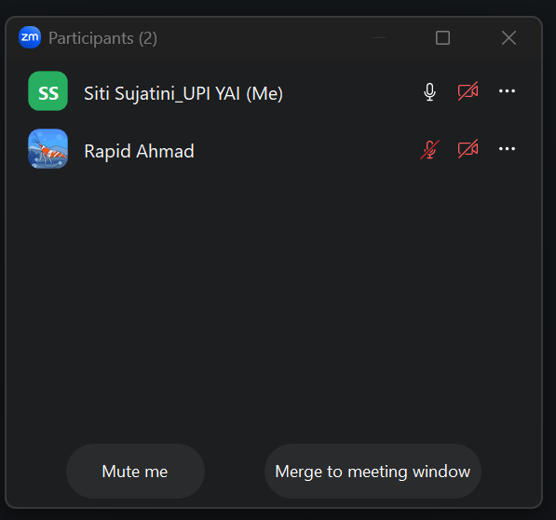

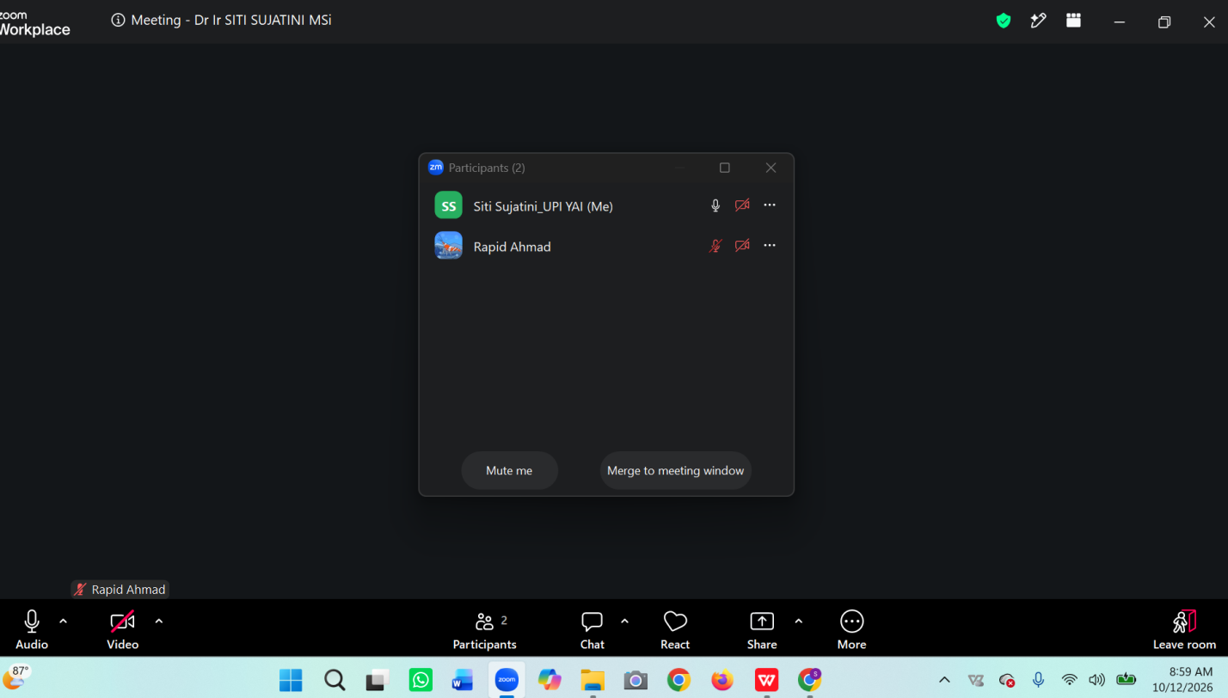

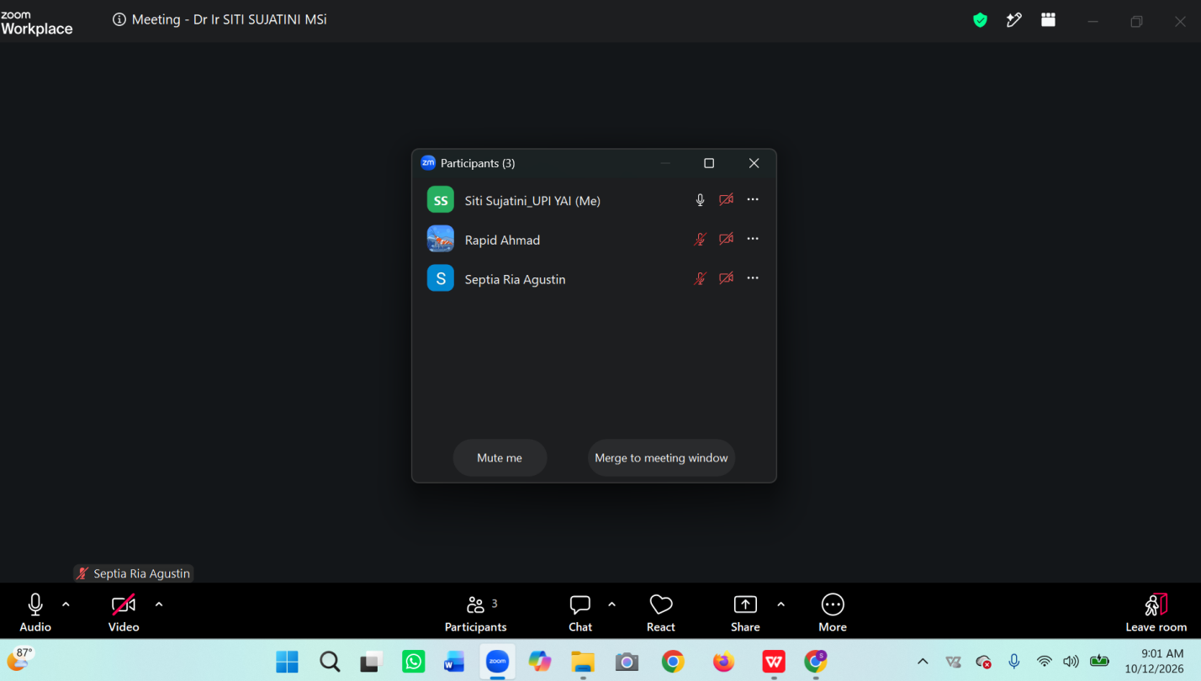

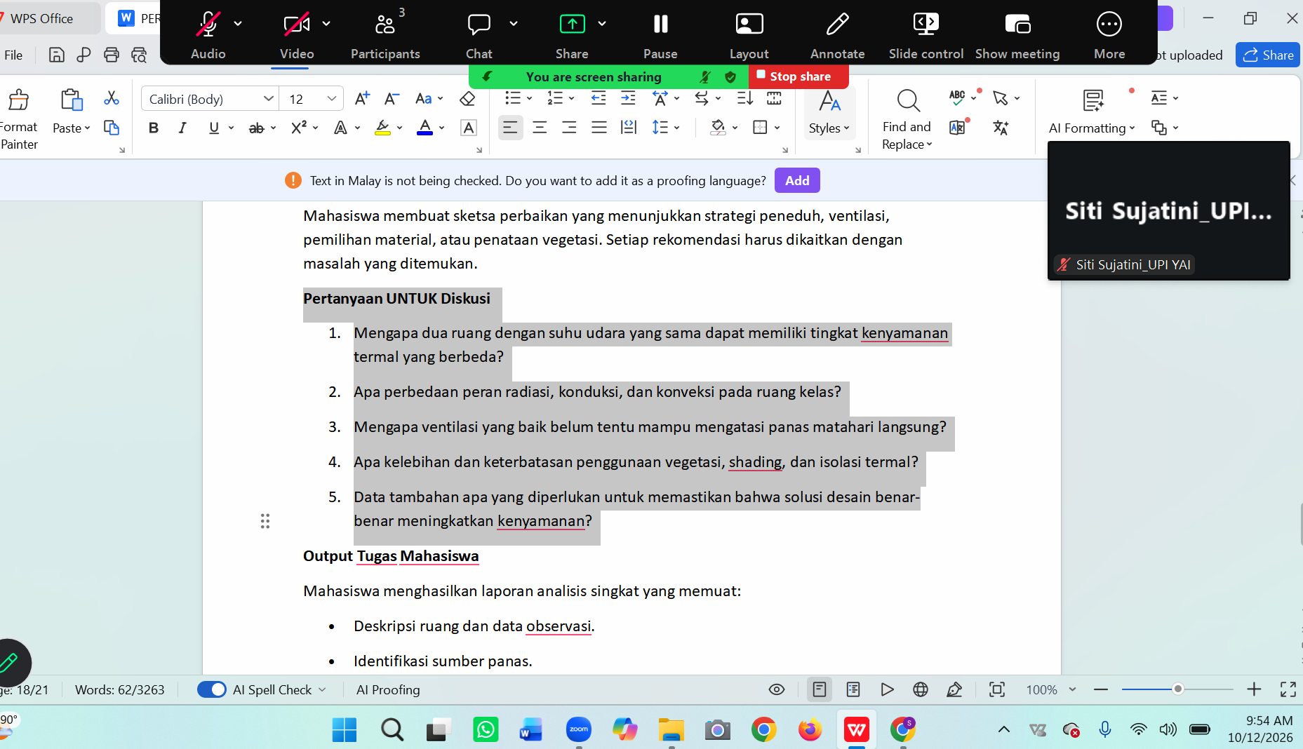

JAWABAN STUDI KASUS NO 3 PADA GAMBAR

Jawaban Studi : Analisis Kenyamanan Termal pada Ruang Kelas
Berdasarkan gambar yang dilampirkan, studi kasus ini bertujuan menganalisis kondisi termal ruang kelas, mengidentifikasi sumber panas, dan menyusun rekomendasi desain untuk meningkatkan kenyamanan mahasiswa.
Catatan penting: pada soal ini, data yang diberikan cukup untuk melakukan analisis awal. Namun, belum cukup untuk menghitung seluruh beban panas secara akurat karena belum tersedia data nilai U material atap dan dinding, SHGC kaca, intensitas radiasi matahari, serta data panas dari lampu dan peralatan.

Data ruang kelas
Parameter | Data pada gambar
Panjang ruang | 10 m
Lebar ruang | 8 m
Luas ruang | 10 X 8 = 80 m2
Ukuran jendela | 6 X 1,5 m
Luas jendela | 9 m2
Tinggi ruang | 3 m
Temperatur udara luar | 32°C
Temperatur udara dalam | 28°C
Kelembapan relatif | 70%
Kecepatan udara | 0,2 m/s
Radiasi matahari | Tinggi pada siang hari

2. Perhitungan dan analisis langkah demi langkah

A. Menghitung luas lantai ruang kelas
Rumus:
A=P X L
Keterangan:
- A = luas lantai.
- P = panjang ruang.
- L = lebar ruang.

Masukkan data:
A=10 X 8
A=80 m2
Interpretasi: luas ruang kelas adalah 80 m². Data ini dapat digunakan sebagai dasar untuk menghitung kebutuhan ventilasi atau menganalisis beban panas per satuan luas, jika data tambahan tersedia.

B. Menghitung luas jendela
Rumus:
A=P_j X T_j
Masukkan data:
A_j=6 X 1,5
A_j=9 m2
Perbandingan luas jendela terhadap luas lantai:
9/80 X 100%= 11,25%
Jadi, luas jendela setara dengan 11,25% luas lantai.
Angka ini menunjukkan perbandingan geometris saja, bukan ukuran langsung besarnya panas yang masuk. Perolehan panas juga dipengaruhi orientasi jendela, jenis kaca, peneduh, dan intensitas radiasi matahari.

C. Menghitung selisih temperatur luar dan dalam
Rumus:
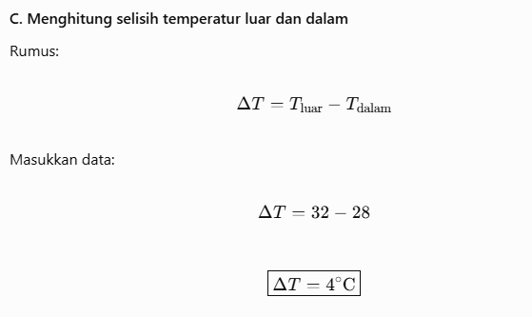

Delta T = T_luar - T_dalam
Masukkan data:
Delta T = 32-28
Delta T =4^C

Interpretasi: temperatur udara luar 4°C lebih tinggi daripada temperatur udara dalam.
Selisih temperatur ini dapat digunakan untuk memperkirakan perpindahan panas melalui atap dan dinding menggunakan rumus:
Q = U X A X Delta T

Namun, kita belum dapat menghitung hasil numeriknya karena nilai U atap dan dinding belum diberikan. Untuk perhitungan bangunan nyata, perbedaan temperatur udara juga belum tentu sama dengan perbedaan temperatur pada kedua sisi material.

D. Menghitung panas matahari yang masuk melalui jendela
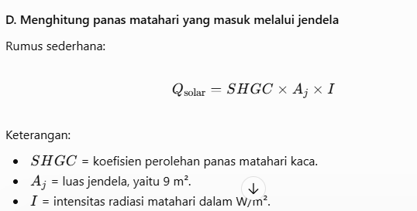
Rumus sederhana:

Q_solar = SHGC X A_j X I

Keterangan:
- SHGC = koefisien perolehan panas matahari kaca.
- A_j = luas jendela, yaitu 9 m².
- I = intensitas radiasi matahari dalam W/m².

Diketahui luas jendela 9 m², tetapi nilai SHGC dan intensitas radiasi matahari tidak tersedia pada soal.
Oleh karena itu, panas matahari yang masuk melalui jendela belum dapat dihitung secara pasti.
Sebagai latihan tambahan, jika di asumsi kan SHGC = 0,7 dan intensitas radiasi matahari = 800 W/m², maka:
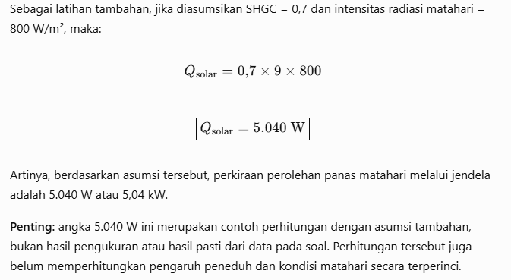
Q_solar =0,7 X 9 X 800
Q_solar =5.040 W
Artinya, berdasarkan asumsi tersebut, perkiraan perolehan panas matahari melalui jendela adalah 5.040 W atau 5,04 kW.
Penting: angka 5.040 W ini merupakan contoh perhitungan dengan asumsi tambahan, bukan hasil pengukuran atau hasil pasti dari data pada soal. Perhitungan tersebut juga belum memperhitungkan pengaruh peneduh dan kondisi matahari secara terperinci.

E. Menganalisis kelembapan dan kecepatan udara
Pada gambar, rentang yang digunakan sebagai acuan ilustratif adalah:
- Temperatur ruang: 24–27°C.
- Kelembapan relatif: 40–60%.
- Kecepatan udara: 0,1–0,5 m/s.
Bandingkan dengan data ruang kelas:
Parameter | Kondisi ruang kelas | Acuan ilustratif pada gambar | Analisis
Temperatur udara | 28°C | 24–27°C | Lebih tinggi dari rentang ilustratif
Kelembapan relatif | 70% | 40–60% | Lebih tinggi dari rentang ilustratif
Kecepatan udara | 0,2 m/s | 0,1–0,5 m/s | Berada dalam rentang ilustratif

Interpretasinya:
- Temperatur 28°C: ruang berpotensi terasa panas, terutama jika mahasiswa menerima radiasi langsung dari matahari atau berada dekat permukaan yang panas.
- Kelembapan 70%: kelembapan relatif cukup tinggi dan dapat menghambat penguapan keringat, sehingga rasa gerah dapat meningkat.
- Kecepatan udara 0,2 m/s: terdapat pergerakan udara, tetapi belum dapat dipastikan apakah distribusinya merata atau cukup untuk memenuhi kebutuhan penghuni.

Perlu diingat, rentang tersebut merupakan acuan ilustratif pada gambar, bukan batas kenyamanan universal. Penilaian yang lebih akurat memerlukan informasi tambahan, seperti temperatur radiasi, aktivitas penghuni, dan pakaian.

3. Hasil analisis: Apa masalah utama ruang kelas?
Berdasarkan seluruh data dan perhitungan di atas, dapat disimpulkan beberapa kemungkinan masalah.
Masalah 1 — Temperatur ruang relatif tinggi
Suhu dalam ruang mencapai 28°C, lebih tinggi daripada rentang ilustratif 24–27°C pada gambar.
Masalah 2 — Potensi panas matahari yang tinggi
Radiasi matahari pada siang hari dapat masuk melalui jendela dan memanaskan permukaan ruang. Besarnya kontribusi belum dapat dipastikan tanpa data radiasi dan SHGC.
Masalah 3 — Kelembapan relatif tinggi
Kelembapan 70% berpotensi meningkatkan rasa gerah, khususnya jika pergerakan udara kurang mendukung.
Masalah 4 — Efektivitas ventilasi perlu diperiksa
Kecepatan udara 0,2 m/s belum cukup untuk membuktikan ventilasi efektif. Posisi bukaan, arah angin, dan distribusi udara perlu diamati.

4. Rekomendasi desain untuk memperbaiki kenyamanan termal
Masalah | Rekomendasi arsitektural | Tujuan
Radiasi matahari masuk melalui jendela | Menambahkan kanopi atau shading sesuai orientasi | Mengurangi radiasi langsung
Panas merambat melalui atap | Mempertimbangkan isolasi termal dan material atap yang sesuai | Mengurangi perpindahan panas
Kaca meneruskan banyak panas matahari | Memilih kaca dengan SHGC yang sesuai | Mengurangi perolehan panas matahari
Sirkulasi udara kurang efektif | Mengoptimalkan ventilasi silang dan posisi bukaan | Memperbaiki pergerakan udara
Lingkungan sekitar panas | Menambahkan pohon dan vegetasi peneduh | Mengurangi paparan matahari dan membantu memperbaiki mikroklimat
Ruang masih terasa gerah | Mempertimbangkan kipas atau pendingin udara hemat energi jika diperlukan | Membantu meningkatkan kenyamanan

Urutan yang baik adalah mengurangi panas yang masuk terlebih dahulu melalui desain pasif, kemudian memperbaiki pergerakan udara, dan mempertimbangkan pendinginan mekanis apabila kondisi masih belum memadai.

5. Kesimpulan jawaban studi kasus
Berdasarkan analisis, ruang kelas berukuran 80 m² dengan luas jendela 9 m² memiliki temperatur dalam 28°C, kelembapan relatif 70%, dan kecepatan udara 0,2 m/s. Selisih temperatur luar dan dalam adalah 4°C, sedangkan luas jendela setara dengan 11,25% luas lantai.
Kondisi ini mengindikasikan potensi ketidaknyamanan termal, terutama karena temperatur ruang dan kelembapan relatif berada di atas rentang ilustratif pada gambar. Radiasi matahari yang tinggi juga perlu diperiksa sebagai salah satu sumber panas.

Rekomendasi utama adalah memasang peneduh jendela, memperbaiki kinerja termal atap dan dinding, mengoptimalkan ventilasi silang, serta memanfaatkan vegetasi. Besarnya heat gain total belum dapat ditentukan dari data soal saja karena sejumlah parameter material dan radiasi matahari belum tersedia.
Pesan pembelajaran: mahasiswa tidak hanya diminta menghitung angka, tetapi juga harus mampu menjelaskan hubungan antara data, mekanisme perpindahan panas, kenyamanan penghuni, dan keputusan desain arsitektur.

